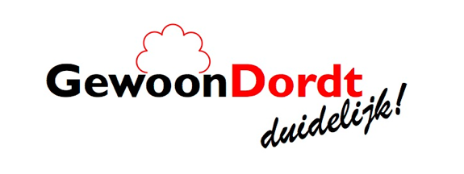

Artikel 40 vragen Kiltunnel

Geacht college,

In AD de Dordtenaar was te lezen hoe het tolplein bij de Kiltunnel volledig wordt vernieuwd. De droom van een tolvrije tunnel, een ‘belofte’ die al jarenlang rondzingt, vervliegt.
Daarover heeft Gewoon Dordt de volgende vragen:

- De tunnel en het wegvak hebben sinds de aanleg een bijzondere vorm van beheer en eigenaarschap. Is ooit onderzocht of het niet verstandiger is de tunnel overste dragen aan Rijkswaterstaat en zo ja, wat waren de conclusies uit dit onderzoek en waarop zijn deze gebaseerd?
- Dordrecht participeert voor iets meer dan 40% in tunnel en aan- en afvoerwegen. Welk rendement levert die deelname op?
- Er komen nieuwe tolpleinen. Hoeveel geld van de gemeente Dordrecht is hiermee gemoeid en is de gemeenteraad geconsulteerd bij de ontwikkeling van dit plan voor vernieuwing van de tolpleinen? Zo niet, waarom is dit niet gebeurd?
- Hoeveel tol wordt er jaarlijks geheven en welk percentage daarvan wordt concreet gebruikt voor onderhoud en verbetering van de tunnel?
- Welk percentage van de geheven tol wordt direct besteed aan de heffing zelf (personeelskosten, systemen, infrastructuur)?
- Is er in de afweging te investeren in nieuwe tolpleinen ook overwogen de tolheffing volledig te schrappen? Wat waren de voor- en tegenargumenten in die afweging?
- Wat betekent de vernieuwing van de tolpleinen voor de continuering van de tolheffing? Hoeveel jaren blijft de tolheffing nog noodzakelijk?
Wij kijken uit naar uw spoedige antwoorden.
Namens de fractie van Gewoon Dordt,

Gertjan Kleinpaste

